Виховний захід – тренінгове заняття

«Ера пластику та поліетилену»
на Тему: «Ера пластику та поліетилену»

Мета: навчити учнів поводитися з пластиком та поліетиленом; розвивати навички до сортування сміття; виховати бережне ставлення до природи.
Форма проведення: година спілкування з розв’язуванням проблемних ситуацій та практичними завданнями.
Обладнання: пластикова тарілка, пластикова пляшка, поліетиленовий шланг, пакет, ручка, ємкість для картриджа, контейнер, роздатковий матеріал.
І. Організаційна частина
«Любов до природи слід виховувати з раннього дитинства. Дітей, що не вміють ще ходити, треба частіше виносити на свіже повітря, щоб вони могли бачити рідне небо, дерева, квіти, різних тварин. Все це залишається в дитячій душі, осяяне почуттям радості, і покладе основи любові до рідної природи»
(Григорій Ващенко)
Оголошення теми й мети.
Тема: «Ера пластику та поліетилену».
Мета: привернути увагу до актуальної екологічної проблеми сучасності засміченості з поліетиленових матеріалів, з’ясувати як впливає «погана» екологія на здоров’я людини; знайти шляхи подолання проблеми.
Вступне слово керівника гуртка
Згідно з прогнозами науковців населення Землі може подвоїтись протягом наступних 50 років. Майже 12 млрд. людей повинні навчитись жити на земній кулі, довжина екватора всього 40 000 км, і не просто жити, а як добрі господарі дбати про землю – свій власний дім, оберігати її. «Усі ми пасажири одного корабля, що називається Земля» – сказав Антуан де Сент-Екзюпері. Тому священний обов’язок усіх полягає у постійній турботі про благо нашого спільного дому, а отже, й про себе.
Дехто вважає, що нічого не трапиться, якщо я викину пакет з горішків, пляшку з-під напою, залишу в лісі одноразовий стаканчик, а насправді ми бачимо навколо жахливі сміттєзвалища. По тому, як людство ставиться до проблеми пластику та іншого сміття можна судити наскільки суспільство цивілізоване.
Повторення правил роботи в групі
бути доброзичливим;
бути позитивним;
говорити по одному;
лаконічність;
толерантність;
право власної думки;
право піднятої руки;
говорити по суті;
правило «стоп».
Якщо правила виконуються, то рухаємося далі.

ІІ. Основна частина
1. Розминка
Запитання до учнів:
– вміє кататись на велосипеді?
– посадив рослину?
– має котика?
– не викидає фантики від цукерок?
– має силу донести сміття до урни?
– поводиться з пластиковою пляшкою, коли ніхто не бачить?
2. Інформативні повідомлення
Промисловий випуск пластмас і пластиків почав набирати «оберти» з 1862 року. У той час сировину на основі натуральних матеріалів і незначні масштаби виробництва зовсім не віщували екологічних проблем в майбутньому.

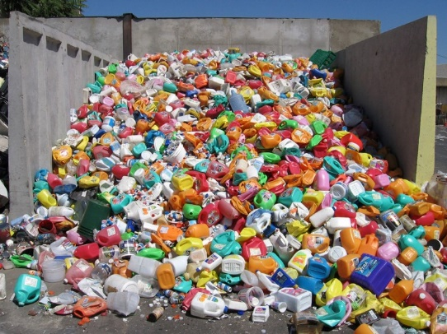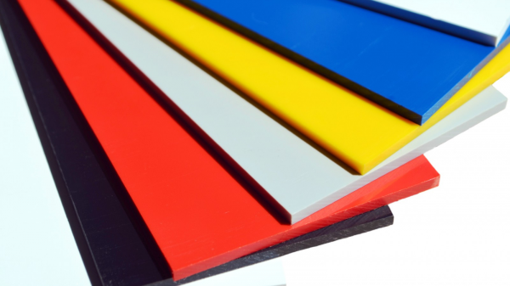
Контейнер для накопичення пластику | Полівінілхлорид
З плином часу виробництво перейшло на використання хімічно модифікованих природних матеріалів, а ще пізніше — на повну синтетику.
Обсяги зростали, пластик почав широко використовуватися не тільки в промисловості, але і в побуті. Спочатку в столицях і великих містах, а потім і в інших населених пунктах з’явилася проблема вивозу сміття та утилізація пластмасових і пластикових відходів стало атрибутом нашого життя. Екологи називають проблему засміченості екологічною катастрофою. Скоро сміття поглине нас, нашу цивілізацію.
3. Мозковий штурм
«Що таке пластик і поліетилен? Яка між ними різниця? Чим вони загрожують здоров’ю людей?»
1) висока стійкість до розкладання (в залежності від виду пластику період розпаду складає від 100 до 1000 років);
2) при спалюванні виділяє в атмосферу токсичні речовини;
3) міські смітники забиті приблизно на чверть пластиковими пляшками, поліетиленовими пакетами, одноразовими упаковками;
4) щорічно в світі використовується приблизно 500 млрд поліетиленових пакетів;
5) «термін служби» поліетиленового пакету становить 15 хвилин.

Демонстрація роздаткового матеріалу
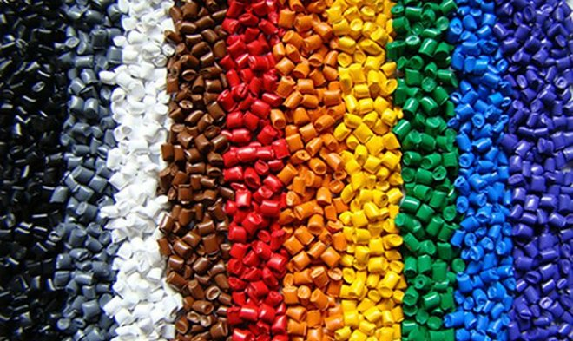 | 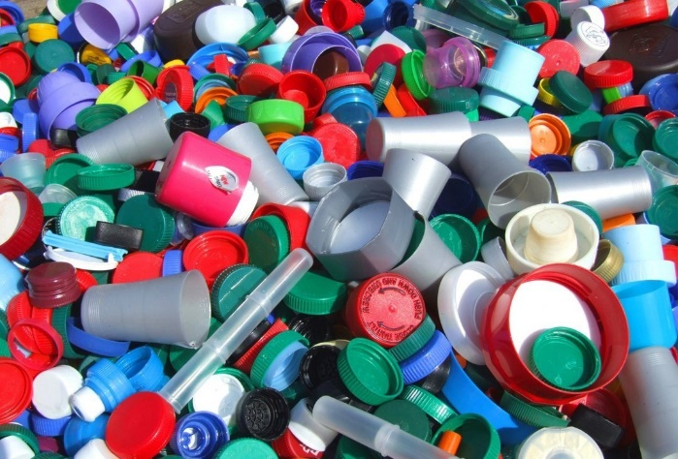
Пластик

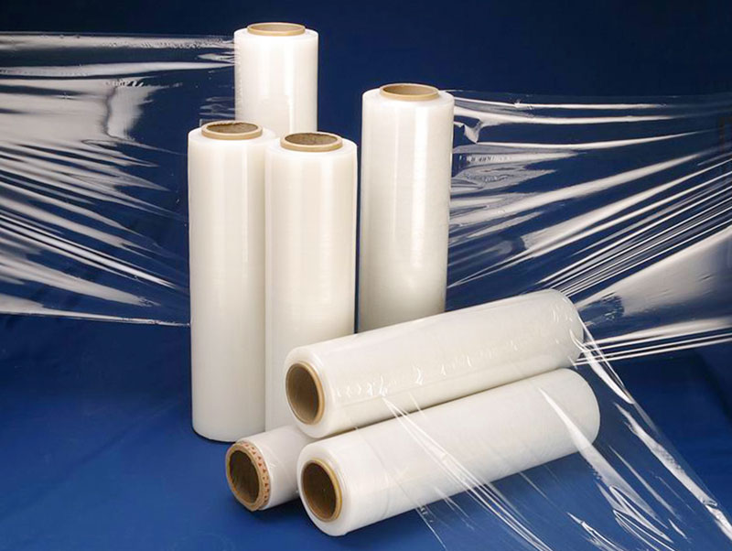 | 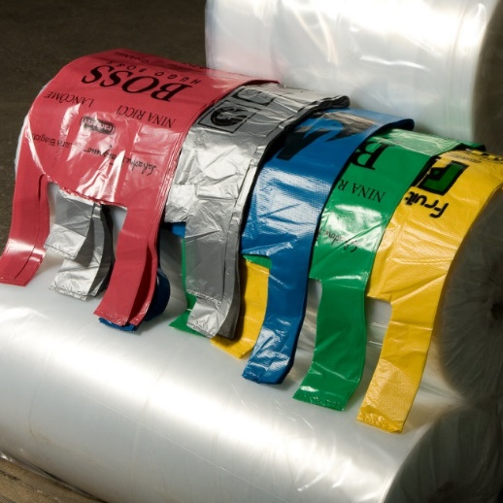
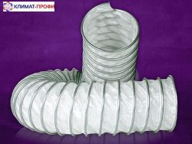 | 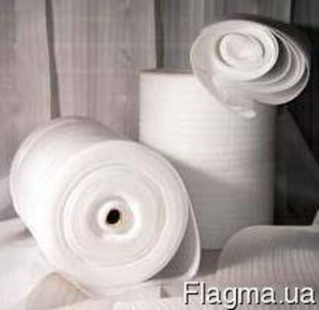
Поліетилен
Пластикове сміття: загрози
Пластикові відходи суттєво впливають на стан навколишнього середовища, а особливо – на берегову лінію та морську флору й фауну. Пластикове сміття створює труднощі для морських мешканців. Відомо більше 250 видів морських тварин, які ковтали пластикове сміття або заплутувалися в ньому. Встановлено також, що в пластикову пастку потрапляє до 7,9 % деяких видів тюленівта морських левів. Виявлено більше 100 видів морських птахів та 31 вид морських ссавців, котрі проковтують предмети з пластику, помилково сприймаючи їх за їжу, і часто саме пластик стає причиною їхньої смерті.
Пластик є небезпечним і для людського організму. В процесі полімеризації (утворення пластмас) деякі молекули основної речовини не досягають потрібної довжини і зберігають свою рухомість. Вони, проникаючи в їжу, й становлять небезпеку. Крім того, в пластмасах виявляють солі тяжких матеріалів, стабілізатори, пластифікатори. При нагріванні вони також зі стінок посуду переходять в їжу чи напій і потрапляють до організму людини. Ці небезпечні речовини можуть призвести до ряду захворювань: пухлин, діабету, змін в імунній та ендокринній системах, проблем в розвитку дітей.
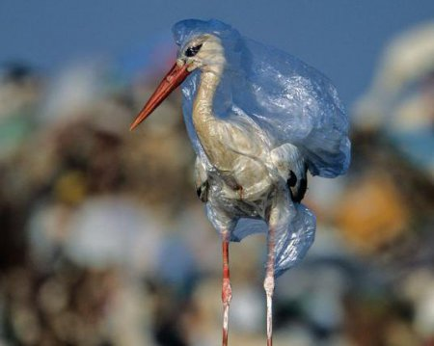 | 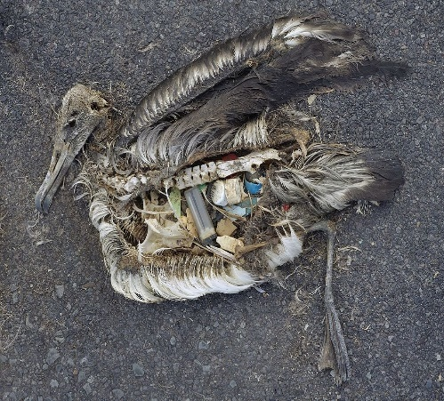 | 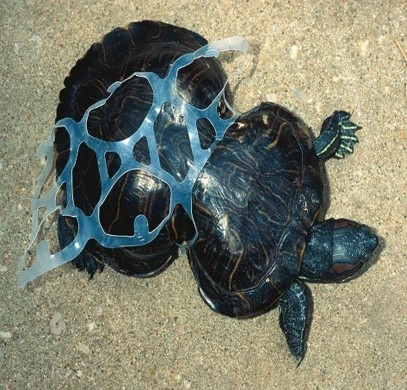
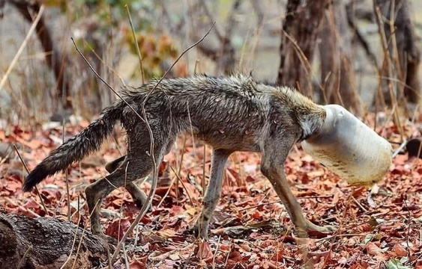 | 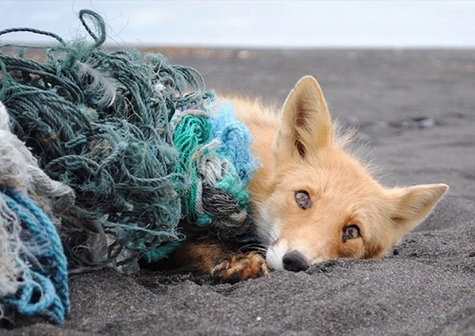 | 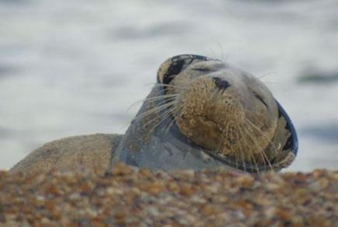
Тварини, які страждають від пластикового сміття
Отож, проблема пластику поступово стає міжнародною, і кожна країна обирає свої методи боротьби. Минулого року Італія стала першою в Європі країною, що заборонила використання одноразових пластикових пакетів, котрі не розкладаються. Ряд країн, в тому числі Китай, ПАР, Кенія, Уганда, Бангладеш, заборонили використання тонких пластикових пакетів, а деякі (Руанда, Сомалі, Танзанія) ввели радикальнішу заборону на використання будь-яких пластикових пакетів. Ірландія в 2002 році ввела податок в розмірі 15 євроцентів за пакет, її прикладом скористалися Бельгія, Швейцарія, Німеччина, Іспанія, Норвегія та Нідерланди, а Уельс, окрім податку, ввів ще штраф для власників крамничок, котрі продовжують видавати пластикові пакети безкоштовно.
Висновок. Величезна кількість пластикових виробів навколо призводить не лише до засміченості, а й до хвороб людини.
4. Вправа «Перевтілення»
Робота у групах
У мене на столі є контейнер, в якому зібрані предмети (пластикова тарілка, пластикова пляшка, поліетиленовий шланг, пакет, ручка, ємкість для картриджа), які перестали бути потрібними, тобто вони перетворились на сміття і їх збираються викинути. Пофантазуйте: якби я був би….., я хотів би, щоб з мене зробили… .
Кожен предмет у світі, не хоче стати сміттям непотрібним, а хоче довго бути корисним.
Чи легко вам було відчути себе непотрібним?
Як ви знайшли застосування предмету? (відповіді учнів, обговорення).
5. Маркування пластику. Вчимося розрізняти
Аби розуміти, яку упаковку можна сортувати на перероблення, треба знайти на ній маркування – трикутник зі стрілочками, всередині якого має бути цифра, а під ним – літери. Ці позначки вказують, з якого матеріалу було виготовлено пакування, тож так можна з’ясувати, як його сортувати.
Найбільш поширений в Україні пластик: ПЕТ – з номером один у трикутнику, і РР – з номером п’ять. Якщо на маркуванні немає ні цифр, ані літер, така упаковка не підлягає переробленню. Щоправда, це не стосується звичайних поліетиленових пакетиків-"майок" – їх варто відсортовувати до контейнера з пластиком, попередньо відірвавши паперові наліпки та очистивши від забруднень.
(Робота у групах)
Учні отримують 7 листків паперу, на яких зазначено певні надписи. Із значенням маркування пластику розбираємося колективно.
1. PET або PETE поліетилентерефталат (ПЕТ або ПЕТФ). Це одноразові пляшки. Вони можуть виділяти в рідину важкі метали і речовини, що впливають на гормональний баланс людини. ПЕТ — найчастіше використовуваний у світі тип пластмаси. Важливо пам’ятати, що він призначений для одноразового використання. Якщо ви в таку пляшку наливаєте свою воду, то готуйтеся до того, що у ваш організм можуть потрапити деякі лужні елементи та занадто велику кількість бактерій, який буквально обожнюють PET.
2. HDPE поліетилен високої щільності низького тиску (ПНД). Це дуже хороший пластик, який не виділяє жодних шкідливих речовин. Фахівці рекомендують, якщо це можливо, купувати воду саме в таких пляшках.
Це жорсткий тип пластику, який найчастіше використовується для зберігання молока, іграшок, миючих засобів при виробництві деякої кількості пластикових пакетів. Більшість спортивних і туристичних багаторазових пляшок виготовляються саме з цього типу пластику.
3. PVC полівінілхлорид (ПВХ). Речі з цього матеріалу виділяють щонайменше два небезпечних хімікату. Обидва чинять негативний вплив на ваш гормональний баланс. Це м’який, гнучкий пластик, який зазвичай використовується для зберігання рослинного масла і дитячих іграшок. З нього роблять блістерні упаковки для незліченної безлічі споживчих товарів. Він же використовується для обшивки комп’ютерних кабелів. З нього роблять пластикові труби та деталі для сантехніки. PVC щодо несприйнятливий до прямих сонячних променів і погоді, тому з нього часто ще роблять віконні рами та садові шланги. Тим не менше, експерти рекомендують утриматися від його покупки, якщо ви можете знайти альтернативу. Цей пластик повторно не переробляється в нашій країні, його використання щонайменше не екологічно.
4. LDPE поліетилен низької щільності високого тиску (ПВТ). Цей пластик використовується при виробництві пляшок, і при виробництві пластикових пакетів. Він не виділяє хімічні речовини у воду, яку зберігає. Але він безпечний у випадку з тарою для води. Пакети в продуктовому магазині з нього краще не купувати: можете з’їсти не тільки те, що купили, але і деякі вельми і вельми небезпечні хімікати.
5. PP — поліпропілен (ПП). Цей пластик має білий колір або напівпрозорі тони. Використовується в якості упаковки для сиропів і йогурту. Поліпропілен цінується за його термостійкість. Коли він нагрівається, то не плавиться. Відносно безпечний.
6. PS — полістирол (ПС). Часто використовується при виробництві кавових стаканчиків і контейнерів для швидкого харчування. При нагріванні, проте, виділяє небезпечні хімічні сполуки. Полістирол — це недорогий, легкий і досить міцний вид пластику, який зовсім не годиться для зберігання гарячої їжі і напоїв. Пам’ятайте про це, використовуючи одноразовий посуд, практично вся вона виготовляється з полістиролу. Якщо немає можливості відмовитися від одноразового посуду, краще віддати пріоритет посуду,виготовленого з паперу.
7. OTHER або ПВХ — інші. До цієї групи відноситься будь-який інший пластик, який не може бути включений в попередні групи.
ПВХ можна відрізнити за ознаками:
— при згинанні на лінії згину з’являється біла смуга;
— пляшки з ПВХ бувають синього або блакитного кольору;
— шов на дні пляшки має два симетричних напливу
6. Боротьба з пластиковими відходами в Рівному
У Рівному утилізацією сміття, зокрема і переробкою пластику займається «КАТП1728».
Діяльність підприємства спрямована в основному на збирання відходів, а отже на чистоту нашого міста.
Пластикові та паперові відходи «КАТП - 1728» вивозить на підприємства, які займаються переробкою. За офіційними даними комунальників у Рівному встановлено 110 контейнерів для роздільного збору сміття.
Адміністрація комунального підприємства додає, що із зібраного роздільно сміття планує навіть мати невеликий прибуток: "І скло, і папір, і ПЕТ-пляшка – все це вторинна сировина, яка здається.
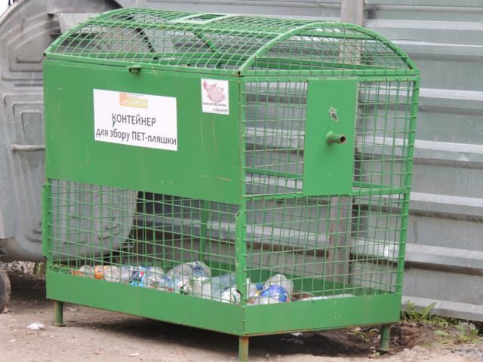
Рис.1. Окремий контейнер для пластикових пляшок на вулиці Поштовій, 2.
Конейнери роздільного збору було встановлено на майдані Незалежності, Чайчиній алеї, Лебединці, залізничному вокзалі та у парку «Хімік» на Ювілейному.
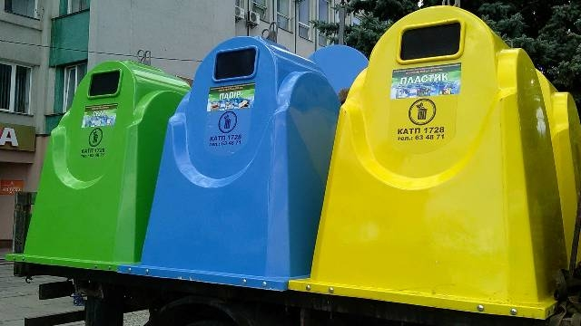
Рис.2. Сортувальні смітники на майдані Незалежності, м. Рівне
З метою визначення поінформованості сучасної молоді щодо питання роздільної утилізації сміття у м. Рівне було проведено опитування школярів Рівненського обласного ліцею-інтернату. В процесі роботи було проведено анкетування 50 респондентів у віці від 14 до 16 років.
Після опрацювання виданих анкет було встановлено, що на питання про те, як правильно сортувати сміття 74% респондентів відповіли правильно. 18% не знають відповіді на дане питання (рис.3).
Рис.3. Графік, що ілюструє принцип роздільного сортування сміття
Рис.4. Діаграма відповіді на питання №2.
Лише 32% опитаних звертають увагу на маркування пластикових упаковок.
На питання про те, які продукти можна отримати після вторинного використання пластику школярі відповідали самостійно. Діти писали декілька варіантів правильних відповідей, та близько половини опитаних не знають відповіді на дане питання.
Рис.5. Графік, що ілюструє відповідь на питання № 3
Після опрацювання отриманої інформації можна впевнено сказати, що сучасна молодь недостатньо проінформована про важливість роздільного сортування сміття, його впливу на навколишнє середовище, та про принципи роздільної утилізації сміття у Рівному. Проте, при відповіді на додаткове питання, чи сортували б ви сміття, якщо б була можливість його утилізації майже всі відповіли ствердно.
Для збільшення поінформованості молоді потрібно проводити виховні години на дану тему в освітніх закладах, щоб змалечку учні розуміли важливість даної проблеми та привчалися до сортування сміття. Також потрібно поширювати більше інформації на телебаченні та Інтернеті про вплив пластику на воду, ґрунт, здоров’я людей, флору та фауну нашої планети.
7. Гра «Лист нащадкам»
Екологічна проблема – засміченості дуже актуальна на сьогодні. Людство перестало бути господарем у своєму домі. Викинути пластикове сміття стає звичним перетворюється на погану звичку. Страждає від цього й наша країна. За статистикою Україна посідає перше місце в Європі за кількістю відходів на душу населення… і є лідером по кількості онкохворих та хворих на алергію і серцево-судинні захворювання. Чи не бачите ви зв’язку між цими сумними лідерствами.
Стурбований таким сумним становищем і всесвіт. Наша блакитна, планета, як і її називали раніше, почала тьмяніти, покриватись брудом та сміттям. До нас звертаються екологічні служби, стурбовані таким становищем і просять почати масштабну компанію по ліквідації викинутого пластику. Ми, підростаюче покоління, освічене, культурне, яке дбає про своє здоров`я, своє майбутнє та про майбутнє своїх дітей напишемо їм листа із своїми пропозиціями. Що робити, щоб зменшити кількість непотрібного пластику на вашу думку?
Пишемо листи
1. Впровадити обов`язкову систему роздільного збору й сортування сміття (Разом сміття, по одному цінна сировина)
2. Створення заводів по переробці пластмасових та пластикових відходів.
3. Створення сучасних очисних систем для стічних вод на підприємствах.
4. Використання сепарації.
5. Створення екологічно-чистих технологій переробки та знешкодження.
6. Штраф за викидання сміття.
7. Друге життя пластиковим виробам.
8. Креативні ємності для сміття.
9. Агітаційна робота.
ІІІ. Заключна частина
1. Вправа «Мікрофон». «Що я буду робити, щоб світ навколо став чистішим…». Передаємо з рук в руки глобус.
2. Прощання. Дерево – символ життя, а ми його гілочки. То ж за допомогою цих стрічок прикрашаємо його і побажаємо нашій планеті, своїм товаришам міцного коріння, міцного стовбуру та розлогої крони. (Учні пов’язують стрічки на гілки)
У природі немає ніякого сміття. Усе, що створила природа, є початком чогось нового. Але ми, люди, у процесі життєдіяльності створюємо сміття, яке не знаємо куди подіти. Стає дедалі менше і менше місць, де його можна розмістити, оскільки люди не хотіли б жити поруч з сміттєзвалищами. Чим більше місто – тим більше звалище.
В Україні під цілими горами сміття вмирає земля. На якій можна було б вирощувати хліб та сади, а підземні води забруднюються настільки, що жителі сіл черпають зі своїх колодязів не воду, а рідину, часту не придатну для пиття. Люди сьогодні стурбовані тим, що небезпечні речовини зі сміттєзвалища можуть потрапляти до ґрунтових вод, створюючи проблеми для майбутнього. Окрім звалищ офіційних, за які відповідають певні служби, існують так звані стихійні. Неодноразово ми бачимо їх за містом і навіть у самому місті, у дворах чи лісопаркових зонах. За них часто взагалі ніхто не відповідає, і мішанина з різноманітних видів сміття розкладається (чи не розкладається) просто неба, отруюючи повітря, воду й землю. Все це змушує нас змінити наше ставлення до відходів.
IV. Рефлексія

